（ 第七单元 ）单元整体作业设计框架
人文主题 | 四时之美 |  |  |  |  | 任务群类型 |  | 自然之美 人文情怀
语文要素 | 本单元单元要素是：“初步体会课文中的静态描写和动态描写”以及“学习描写景物的变化”。
教学内容 | 《古诗三首》 《古诗三首》 《月迹》习作：《——即景》. 《语文园地》
单元主题分析 | 编排了《古诗词三首》《四季之美》《鸟的天堂》《月迹》四篇课文。这些课文从不同角度描写了不同时间、不同地点的景物，通过具体生动的描写，表现出了景致的情趣。“即景”则是在“初步体会课文中的静态描写和动态描写”的基础上，进行由学到用、由读到写的训练，要求观察一种自然现象或一处自然景观，重点观察景物的变化，按照一定的顺序，有条理地描写景物，写出景物的动态变化。语文园地中的“交流平台”，引导学生关注静态描写和动态描写的句子，并品味和积累。  纵向分析：
  本册单元 | 单元主题 | 单元目标
  第一单元 | 万物有灵 | 能通过学习，让学生体会作者对自然和生活的热爱。
  第二单元 | 书海撷英 | 能结合具体事例写出人物特点。
  第三单元 | 民间故事 | 缩写故事，感受民间故事的魅力提高语言表达和概括能力。
  第四单元 | 情系祖国 | 能学习列提纲、分段叙述，激发爱国情怀，提升布局谋篇的写作能力。
  第五单元 | 把事物说明白 | 能了解基本的说明方法，学会运用恰当的说明方法介绍事物。
  第六单元 | 舐犊情深 | 能用恰当的语言表达自己的看法和感受。
  第七单元 | 四时之美 | 能感受自然之美，提高景物描写能力。
  第八单元 | 读书明智 | 能够用分段方式突出表达重点，提升阅读素养和表达能力。
  册序单元 | 单元主题 | 单元目标 | 课文
  三年级下册第七单元 | 家人亲情，温暖港湾 | 三年级下册第七单元侧重感知景物动态变化，五年级下册第七单元则要求体会景物静态美和动态美的表达效果。 | 《海底世界、《奇妙的世界》《火烧云》
教学方法  横纵分析 | 纵向分析：本单元的阅读训练要素和表达训练要素紧密相连。每一篇课文都在落实语文要素，从不同角度让学生体会静态描写和动态描写，语文园地则对这些方法进行总结和拓展，最后通过习作让学生将所学运用到实践中，实现了读写结合，由浅入深、进阶式地落实了语文要素。  横向分析：本单元围绕“四时之美”主题，本单元的阅读训练要素是“初步体会课文中的静态描写和动态描写”。《古诗词三首》课后习题引导学生想象诗句描绘的景象，体会其中的静态描写与动态描写；《四季之美》课后习题让学生联系上下文，体会其中的动态描写；《鸟的天堂》课后习题要求学生说说傍晚和早晨两次看到“鸟的天堂”的不同特点。语文园地的“交流平台”对课文中的静态描写和动态描写方法进行梳理总结，“词句段运用”第二题则引导学生在仿写中进一步体会其作用。
  册序单元 | 单元主题 | 语文要素 | 技能训练重点 | 训练方法
  三年下第七单元 | 自然之美 人文情怀 | 让学生感受家人之间的爱和温暖。 | 三年级下册第七单元技能训练重点为“了解课文是从哪几个方面把事物写清楚的”，通读课文找关键句，明确事物总体特点。 | 通读课文找关键句，明确事物总体特点。接着分析结构层次，梳理各部分内容。
  单元板块 | 课文重点与难点 | 语文要素 | 教法
  古诗三首 | 《古诗三首》重点是体会动静描写及情感，难点是理解诗人借景抒情的手法。教法上， | 语文要素为初步体会静态与动态描写。 | 以读促悟，结合注释疏通诗意；通过想象画面。
  鸟的天堂 | 1、感受大榕树的静态美和群鸟活动的动态美，体会动静结合的描写效果。2、理解“鸟的天堂”得名的原因，感悟作者对自然与生命的热爱。 | 初步体会课文中的静态描写和动态描写。 | 对比阅读：情境想象：  问题驱动
  月迹 | 重点是把握孩子们寻月过程及心理变化，体会作者对美好事物的追求。难点在于理解文中月亮的象征意义，领会作者借景抒情、托物言志的写作手法，感受作品传达的深层哲理与情感。 | 体会静态描写和动态描写 | 1. 情境创设法：借助多媒体展示月色相关图片、音乐，营造静谧美好的氛围，引导学生身临其境感受月下之美。  2. 问题引导法：设置问题，像“孩子们为什么执着寻月”，启发学生思考，深入剖析文本，理解文章内涵。
单元教学目标  单元作业目标 | 单元教学目标 |  |  |  |  |  | 对应篇目 |  | 单元作业目标
单元教学目标  单元作业目标 | 1. 学生能认识17个生字，读准3个多音字，会写25个字，会写22个词语，能正确、流利、有感情地朗读课文，背诵《古诗词三首》，默写《枫桥夜泊》 。  2. 借助注释、联系上下文，理解课文中词句的意思，想象课文描绘的景象，能用自己的话描述画面内容。  3、初步体会课文中的静态描写和动态描写，通过圈画、对比、讨论等方式，找出相关语句，分析其作用，感受动静结合的表达效果 。  4、 学习按照一定顺序描写景物，如时间顺序、空间顺序等，在仿写、习作练习中，重点描写景物的变化，提升书面表达能力 。  5、感受课文中描绘的自然之美，体会作者对大自然、对生活的热爱之情，培养学生对自然和生活的敏锐观察力与感受力 。  6、通过学习古诗词，增强对中华优秀传统文化的认同感和自豪感，激发对经典文学作品的阅读兴趣 。 |  |  |  |  |  | 《古诗三首》《鸟的天堂》《月迹》《即景》《《语文园地》 |  | 1. 巩固本单元生字词，熟练默写古诗及重点句，能用自己的话解释诗句和课文关键语句，夯实语言基础。  2. 通过对比、圈画等练习，加深对静态描写和动态描写的理解，能区分并分析其表达效果，落实单元语文要素。  3. 结合课文内容，练习按顺序描写景物变化，模仿课文写法完成片段或短文，提升景物描写能力。  4. 拓展积累自然相关诗词、传说，通过实践活动（如绘画、调查），深化对自然之美的感知，培养热爱自然与生活的情感。
基础知识点  技能训练点  立德树人点 | 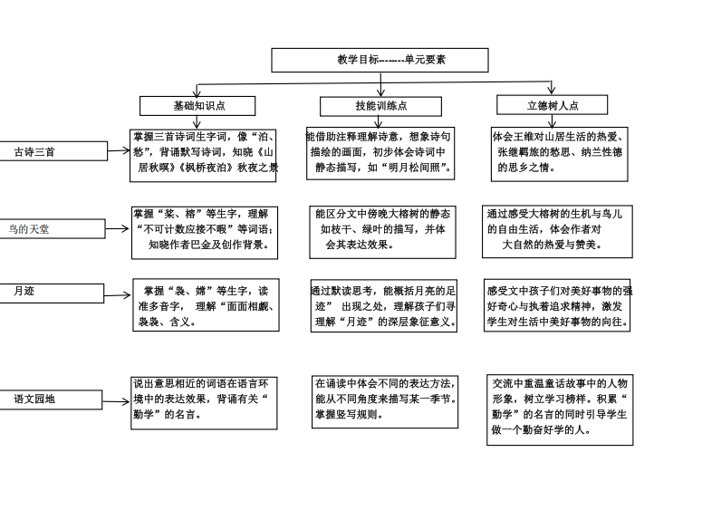
课时作业目标 | 课题 |  | 对应课时 | 课时作业目标
课时作业目标 | 《古诗三首》 |  | 2课时 | - 掌握三首诗词生字词，像“泊、愁”等，理解重点字词意思。背诵默写诗词。  2、借助注释理解诗意，想象诗句描绘的画面，初步体会诗词中静态描写。  3、体会王维对山居生活的热爱、张继羁旅的愁思、纳兰性德的思乡之情。
课时作业目标 | 《鸟的天堂》 |  | 2课时 | - 能认识和正确书写本课生字新词。  - 能够正确、流利、有感情的朗读课文。  - 通过感受大榕树的生机与鸟儿的自由生活，体会作者对大自然的热爱与赞美。
课时作业目标 | 《月迹》 |  | 1课时 | - 学生需掌握“袅、嫦”等生字，读准多音字“悄、累”，理解“面面相觑、袅袅、嫉妒”等词语含义。  - 通过默读思考，能概括月亮的足迹出现之处，理解孩子们寻月过程中的心理变化。
单元作业  重难点 | 课题 | 作业重点 |  |  | 作业难点 |  |  |  | 设计意图
单元作业  重难点 | 《古诗三首》 | 巩固字词与默写，理解诗意及动静描写。  巩固“不可计数、应接不暇”等词语的运用，梳理两次游历“鸟的天堂”的所见所闻，明确静态与动态描写的语句。  - 学习作者按时间顺序写景的方法，能用自己的话描述榕树的繁茂。  1. 梳理孩子们寻月的地点与过程，积累“袅袅、面面相觑”等词语，体会文中静态（如桂树、月光）与动态（如月亮“爬”“溜”）描写。  - 2. 学习作者细腻的观察与拟人化表达，仿写月夜场景。灵动。 |  |  | 体会借景抒情手法及诗人情感差异。  1. 区分静态描写（如榕树的枝干、绿叶）与动态描写（如鸟的飞、叫、扑翅膀），体会两者结合的表达效果。  2. 理解“鸟的天堂”得名的深层原因，感悟人与自然的和谐关系。  理解“月迹”的象征意义，体会孩子们从争月到悟“月亮属于每个人”的情感变化及分享之美。  。 |  |  |  | 通过分层练习，夯实基础，引导对比赏析，让学生在积累与感悟中提升诗词理解能力，培养对传统文化的热爱。
单元作业  重难点 | 《鸟的天堂》 |  |  |  |  |  |  |  | 通过基础题夯实字词与内容梳理，提升题聚焦写法分析，拓展题（如绘画、续写）引导迁移运用。分层作业既巩固知识，又培养观察与表达能力，渗透生态保护意识，实现语文学习与价值观培养的统一。
单元作业  重难点 | 《月迹》 |  |  |  |  |  |  |  | 基础题巩固文本梳理与语言积累，提升题聚焦写法迁移，拓展题（如“我的寻月日记”）联结生活，在读写中深化对美好事物的感知与分享意识。
单元作业主题设计
主要情景 | 作业主题 | 主要“教—学—评”活动 |  | 语文要素
开展思辨讨论，联系生活挖掘现实意义 | 智慧思辨台 | - 读一读课文，在朗读中把握文章节奏。  - 学生能精准找出描写母亲外貌、动作、语言、神态的句子。  - 通过反复诵读理解诗意,想象画面体会情感，  （设计意图：学生通过正确流利朗读文言文，的方法，提高思维能力和学习能力。） | 评选 “最佳辩手” | 能体会平凡细节见深情的表达
开展思辨讨论，联系生活挖掘现实意义 | 故事小剧场 | 选取《枫桥夜泊》场景：学生分饰张继、船夫、乌鸦。张继吟诵“月落乌啼霜满天”时，船夫摇桨作夜泊状，乌鸦学啼。穿插对白：“先生为何难眠？”“这钟声，撞得人愁肠百结啊！”（设计意图：通过角色扮演还原诗中情境，让学生在互动中直观感受静态（月、霜、江枫）与动态（乌啼、钟声）的交融，体会诗人愁绪，化抽象诗意为具象体验，加深对借景抒情的理解。） | 评选“小小故事家之星” | 体会课文表达的思想感情，能让学生在实践中感受静态描写动态描写，提高语言表达与思维能力。
开展思辨讨论，联系生活挖掘现实意义 | 自然记忆 | 1、记录身边一景（如小区晨雾、窗台花草），用静态或动态描写记录其变化，关联课文写法。  2、提升层：开展“自然小侦探”活动，拍摄家庭周边3处自然景观，标注“静景”“动景”，附简短感悟。  3、拓展层：小组合作制作“四季手账”，收集家人眼中的自然记忆（如奶奶讲的夏夜星空），对比课文中的景致。  设计意图：将文本中的自然之美延伸到生活，引导学生在观察中发现平凡中的诗意，理解“美源于生活”的现实意义，同时践行“人与自然和谐共生”的理念。 | 评选“朗读之星” | 巩固对文本情感的理解，又引导学生联系生活，体会“美源于生活”的现实意义。

